**Manual de Instalación git**

Contenido

**a.** **Mac** 1

**b.** **Windows** 5

**c.** **Linux** 7

Para instalar GIT dependerá del tipo de sistema operativo que tengas, sigue las instrucciones respectivas.  
  
a) Mac  
b) Windows  
c) Linux  
  
Si llegas a tener dudas, te recomendamos que nos dejes tus preguntas en el sistema de discusiones.

1. **Mac**

1) Entras a [**http://git-scm.com/download/mac**](http://git-scm.com/download/mac) . Verás que si no se instala automáticamente, tienes una opción para descargarlo manualmente.  
  
  
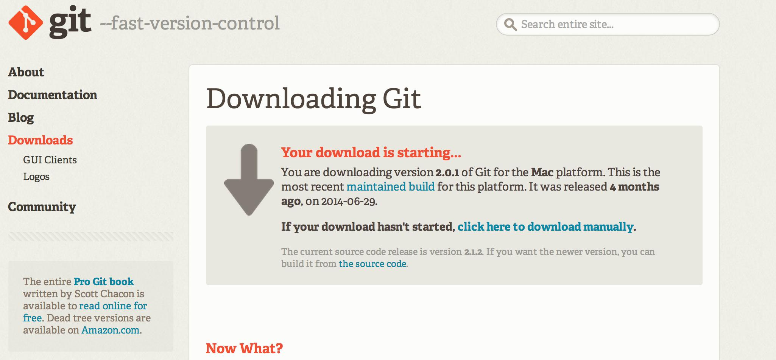  
  
  
2) Después, abrimos la descarga en nuestra computadora e instalamos el archivo que termina en ".pkg"  
  
  
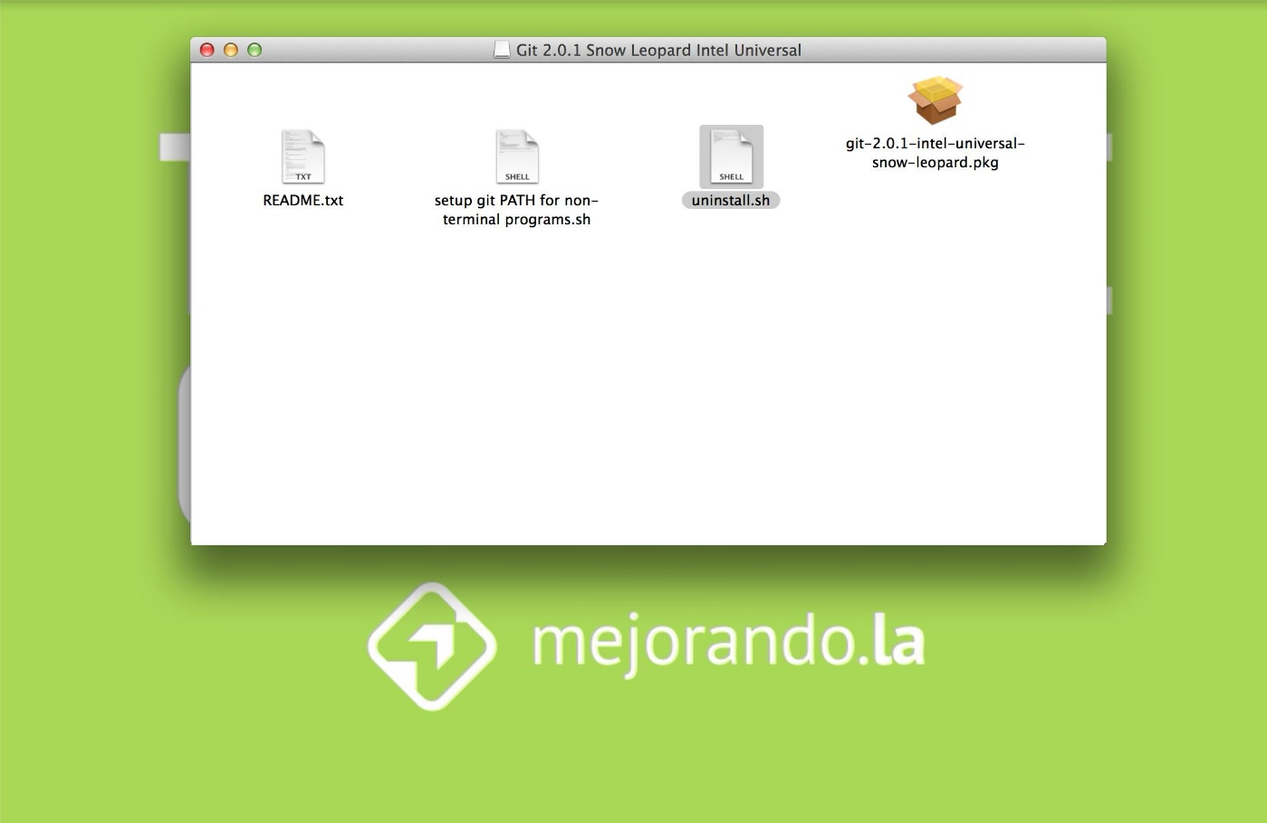  
  
  
3) Nos abrirá una ventana con el proceso de instalación y avanzaremos con ella:  
  
  
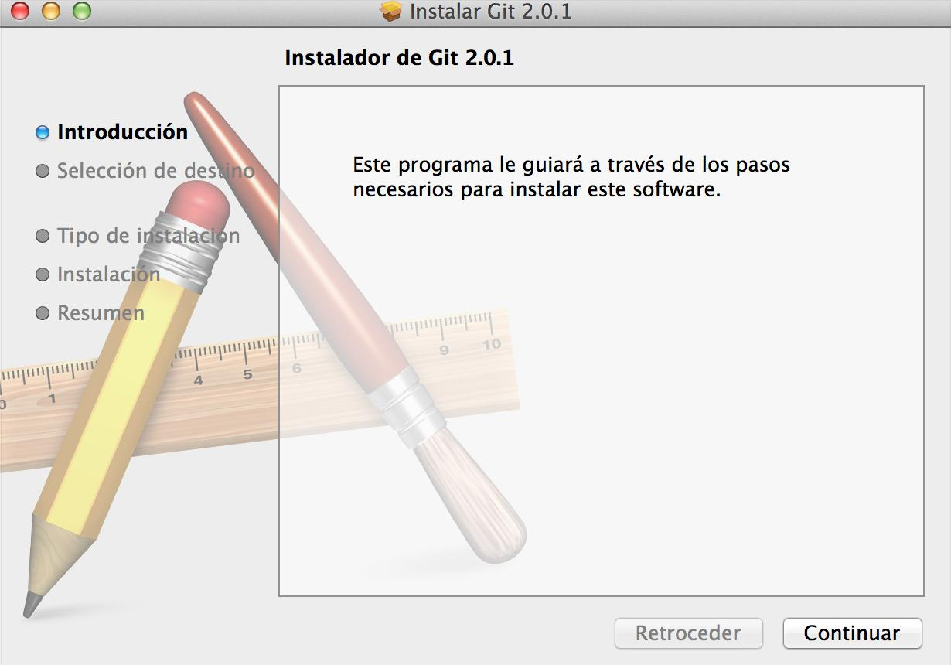  
  
  
4) Para confirmar que lo instalaste, entra a "Utilidades", luego selecciona "Terminal" (la cual estaremos usando todo el curso).  
  
  
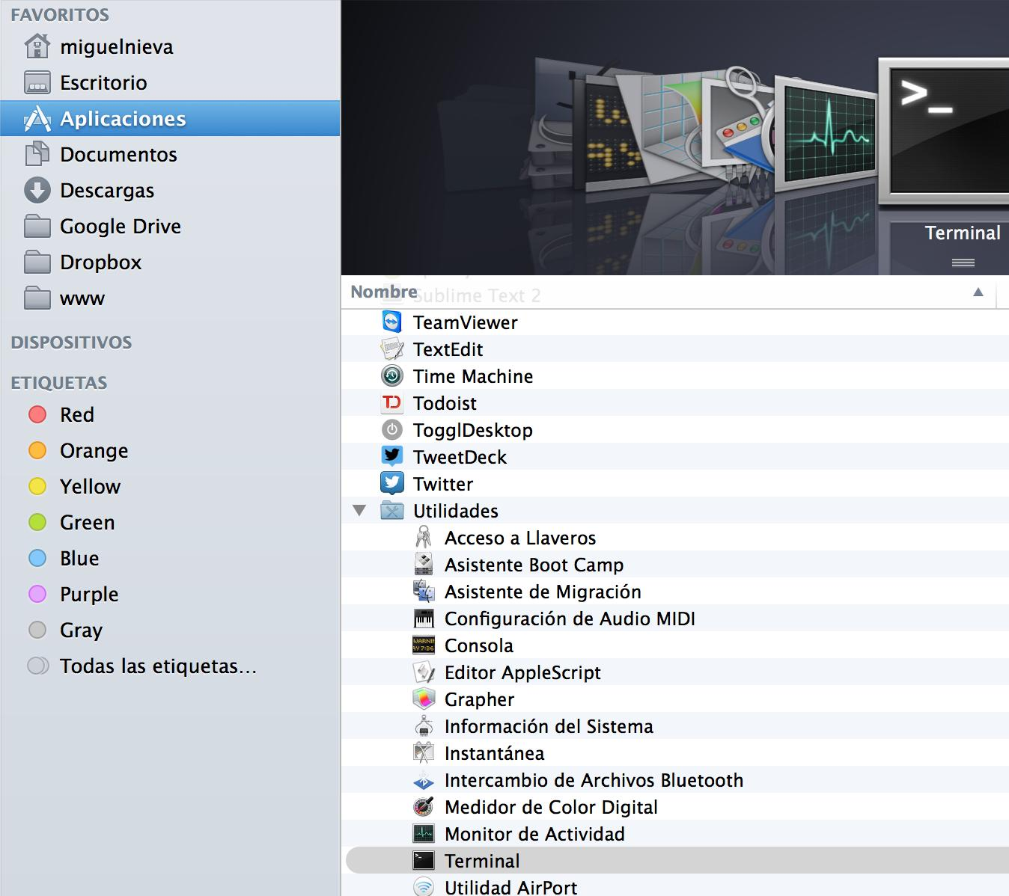  
  
  
5) Dentro de la Terminal, escribe:

1. $ which git  
   /xx/xx/xx  
   $ git --version  
   git version x.x.x

Con esto, comprobamos que está instalado Git.  
  
  
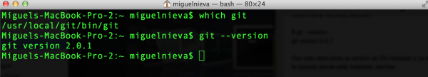  
  
  
**[Problema Común]** En caso de que te aparezca “git-x.x.x ha sido bloqueada porque no proviene de un desarrollador autorizado…” mientras instalas, entonces debes de entrar a “Seguridad y Privacidad” y posteriormente, desbloquear.  
  
Para desinstalar, dentro del archivo descargado viene un script llamado “uninstall.sh”, el cual arrastras a tu terminal y queda listo.  
  
  
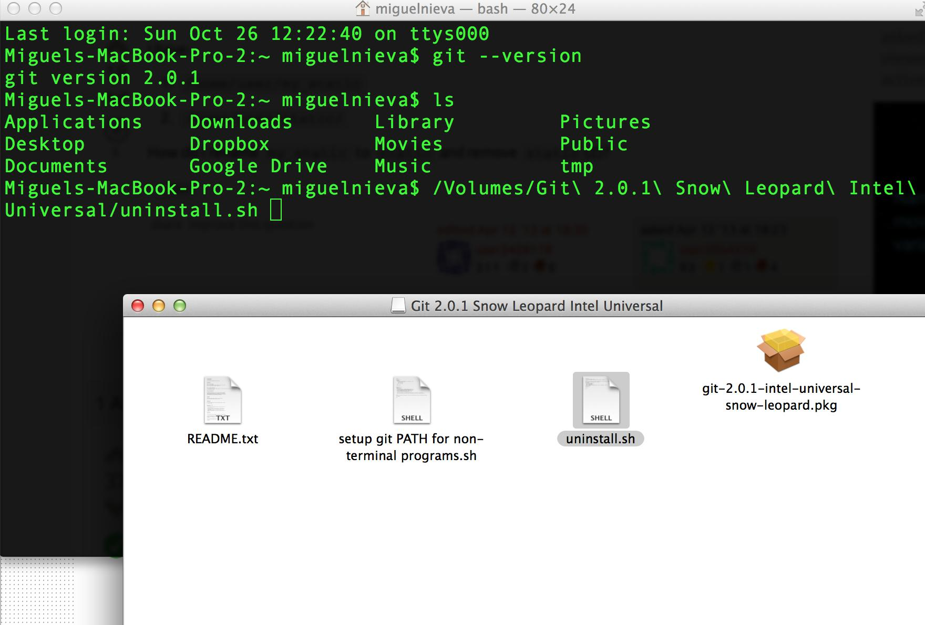  
  
  
Para realizar “upgrades” ó actualizaciones, primero quitamos GIT, y luego instalamos nuevamente.  
  
  
**[2º Problema Común]**Si tienes problemas con la versión debido a XCode, te invito a seguir esta discusión con varias soluciones:  
  
[**http://apple.stackexchange.com/questions/39097/where-did-usr-bin-git-come-from**](http://apple.stackexchange.com/questions/39097/where-did-usr-bin-git-come-from)

1. **Windows**

1) Entras a [**http://git-scm.com/download/win**](http://git-scm.com/download/win)  
2) Descargas el archivo .exe para instalar.  
3) Te generará un Git Setup Wizard  
  
  
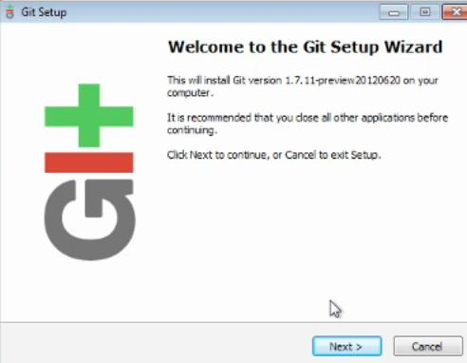  
  
  
4) Acepta todo por default (hay opciones interesantes pero sólo escógelas si sabes que estás haciendo).  
5) Después de instalar, te aparecerá un shortcut llamado **Git Bash**.  
  
  
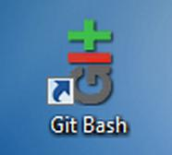  
  
  
**¿Qué es Bash?**  
  
Bash es un ambiente en UNIX (utilizado en sistemas como GNU/Linux y Mac OS X). Esto permitirá ponernos en sincronía con los usuarios UNIX y podrás seguir el curso con los mismos comandos.  
  
5) Posteriormente, abrimos "Git Bash” y tecleamos lo siguiente (recuerda que el $ no se escribe, es sólo para representar la línea donde vamos a escribir):

1. $ git --version  
   git version X.X.X.msysgit.X

El msysgit te comenta que es la versión de Windows. Significa que instalamos bien y en esta terminal estaremos trabajando.

1. **Linux**

1) Entras a [**http://git-scm.com/download/linux**](http://git-scm.com/download/linux)  
2) Dentro, escoges la distribución y el paquete que quieres utilizar.  
  
  
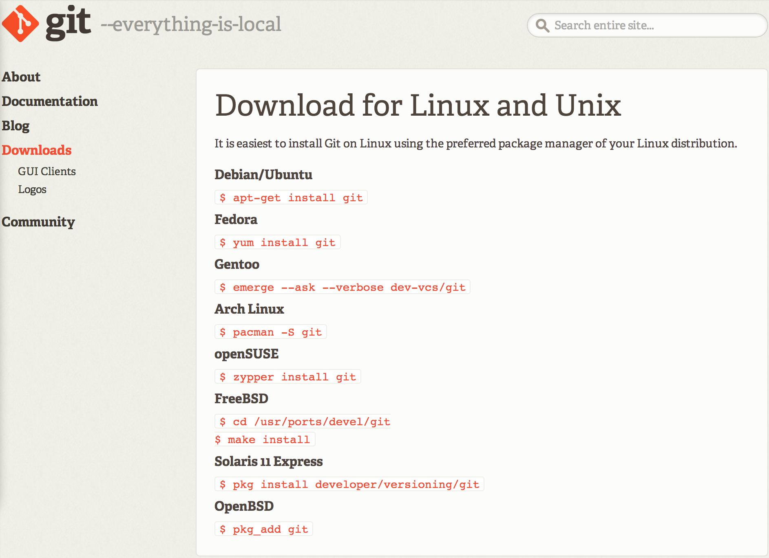  
  
  
  
3) Corres la instrucción específica.  
4) Verificamos que tienes GIT instalado en tu consola ó terminal:

1. $ git --version  
   git version X.X.X

Si obtienes la versión, entonces ya tienes GIT instalado en Linux.